WSPÓŁPRACA POLSKO-BIAŁORUSKA UCZELNI PSALMISTÓW I DYRYGENTURY.
Projekt współfinansowany z Europejskiego Funduszu Rozwoju Regionalnego w ramach Programu Sąsiedztwa Polska-Białoruś-Ukraina INTERREG IIIA/Tacis CBC 2004-2006 oraz ze środków budżetu państwa pod patronatem Euroregionu Puszcza Białowieska.

W dniu 18 listopada 2006r. w Prawosławnym Studium Psalmistów w Hajnówce odbyło się seminarium poświęcone problemom wykonawczym muzyki cerkiewnej. Seminarium zostało zorganizowane przez Prawosławne Studium Psalmistów w Hajnówce (Polska) i Wydział Dyrygentury Mińskiej Duchownej Akademii i Seminarium w Żyrowicach (Białoruś) w ramach realizacji projektu: „Współpraca Uczelni Teologicznych w Hajnówce (Polska) oraz Żyrowicach (Białoruś) w zakresie badań nad przenikaniem muzyki ludowej w muzyce religijnej” w ramach Programu Sąsiedztwa Polska-Białoruś-Ukraina INTERREG IIIA/Tacis CBC 2004-2006.
W sympozjum wzięli udział licznie zebrani duchowni, przedstawiciele władz samorządowych w osobie Wicestarosty Hajnowskiego Jerzego Siraka, dyrygenci, psalmiści oraz miłośnicy muzyki cerkiewnej.
Otwierając spotkanie ks. dziekan mitrat Michał Niegierewicz, jako gospodarz i dyrektor Prawosławnego studium Psalmistów w Hajnówce w słowie wstępnym serdecznie przywitał przybyłych gości i przedstawił program seminarium.
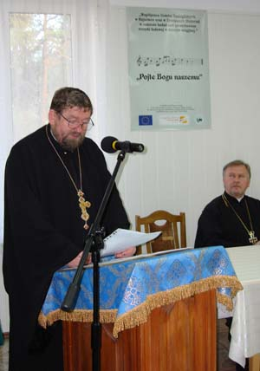
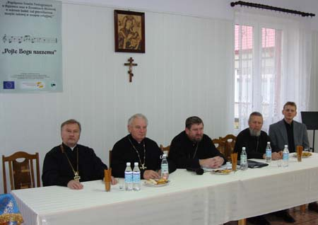
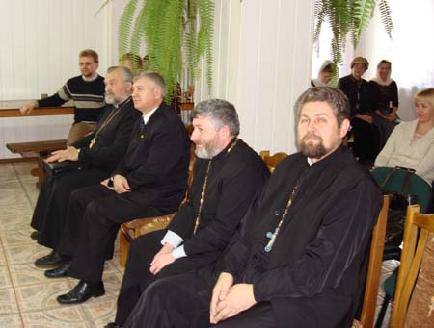
Pierwszym prelegentem był dr Włodzimierz Wołosiuk adiunkt Katedry Prawosławnej Teologii Praktycznej Chrześcijańskiej Akademii Teologicznej w Warszawie oraz wykładowca Wyższego Prawosławnego Seminarium Duchownego, dyrygent chóru parafii Św. Jana Klimaka w Warszawie w swoim wystąpieniu przedstawił historyczny aspekt kształtowania się śpiewu cerkiewnego na terytorium Polski. Dr Włodzimierz Wołosiuk podkreślił ważna rolę elementów ludowych, które wniosły nowe wartości do muzyki cerkiewnej. Tysiącletnia historia słowiańskiego prawosławia dowiodła, że poszczególne narody po swojemu kształtowały element muzyczny nabożeństw. Podczas, gdy teksty liturgiczne były zgodne, to jednak system muzyczny spadkobierców Bizancjum – Bułgarów i Serbów z jednej strony, a Ukraińców, Białorusinów i Rosjan z drugiej – wykazuje znaczne różnice. Kompozycje, które powstawały w ciągu ostatnich wieków i czerpały z różnych źródeł, zarówno ludowych jak i profesjonalnych, wzbogaciły niewątpliwie zasób melodyczny Cerkwi na wschodzie Europy i zdobyły miejsce w praktyce liturgicznej.
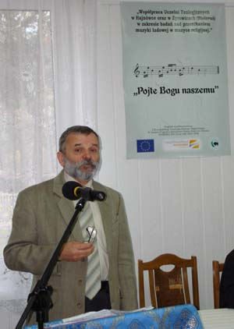
Kolejnym punktem spotkania było wysłuchanie referatu dr hab. Katarzyny Sokołowskiej – dyrygenta, pracownika Katedry Dyrygentury Chóralnej Akademii Muzycznej im. Fryderyka Chopina w Warszawie, na temat: „Rola wybranych elementów sztuki wokalnej i dyrygenckiej w wykonaniu muzyki cerkiewnej”. Pani dr hab. Katarzyna Sokołowska przedstawiła swoje refleksje nad problemem wykonawczym utworu muzycznego. Jako członek jury Międzynarodowego Festiwalu Hajnowskie Dni Muzyki Cerkiewnej w Hajnówce zwróciła szczególną uwagę na rolę dyrygenta przy doborze repertuaru dostosowanego do możliwości wykonawczych chóru. Podstawowe problemy w pracy z chórem to: intonacja, wymienny oddech, tempo, płynność fraz muzycznych, prawidłowe podanie dźwięku, właściwa interpretacja tekstu liturgicznego.
Tematem następnego wystąpienia było podkreślenie ważności słowa w śpiewie cerkiewnym. Zagadnienie to przedstawił ks. dziekan mitrat Mikołaj Kiełbaszewski, wykładowca Prawosławnego Studium Psalmistów. Sens muzyki cerkiewnej głęboko tkwi w przekazywanym słowie i to właśnie teologiczna moc, i znaczenie słowa decydują o jej charakterze. Muzyka dodaje słowu szczególnego klimatu, ekspresji, sprzyja kontemplacji.
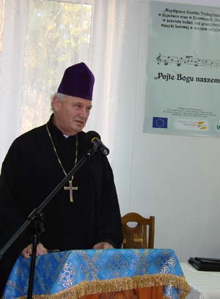
Prof. Iryna Prolisko z Żydowic, gość seminarium, przedstawiła historię śpiewu cerkiewnego na Białorusi. Pierwsze formy śpiewu cerkiewnego były przekazywane bez zapisu muzycznych znaków. Wzorce melodyczne płynęły z tradycji bizantyjskiej. Dopiero w późniejszym okresie zarysowują się wpływy śpiewu kijowskiego, bułgarskiego. Głównym ośrodkiem w rozwoju śpiewu cerkiewnego na Białorusi był Połock. W propagowaniu wielogłosowej muzyki cerkiewnej wielka rolę spełniały Bractwa Cerkiewne: wileńskie, brzeskie, mogileńskie, dzięki którym wykształciły się odrębne napiewy. Obecnie wysoki poziom śpiewu reprezentują chóry istniejące przy ośrodkach monasterskich i miastach. Do najważniejszych współczesnych białoruskich kompozytorów muzyki cerkiewnej należy zaliczyć Ks. Andreja Bondarenko oraz Irenę Denisową, których utwory wykonywane są przez chóry cerkiewne w Polsce.
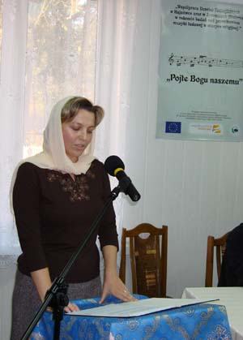
Podsumowaniem spotkania był występ Chóru Wydziału Dyrygentury Mińskiej Duchownej Akademii i Seminarium w Żyrowicach na Białorusi pod dyrekcją prof. Iryny Prolisko.
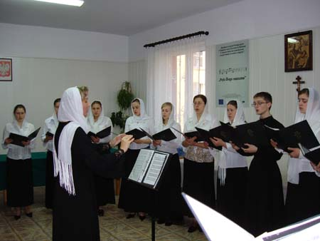
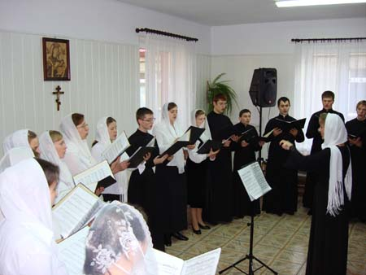
Wieczorem odbył się okolicznościowy koncert w Hajnowskim Domu Kultury. W koncercie wystąpiły dwa chóry:
- Chór Duchowieństwa Diecezji Warszawsko – Bielskiej (Polska)
- Chór Wydziału Dyrygentury Mińskiej Duchownej Akademii i Seminarium w Żyrowicach (Białoruś). Licznie przybyła publiczność z Hajnówki, jak i innych regionów kraju w wykonaniu chórów usłyszała utwory muzyki cerkiewnej oraz pieśni ludowe: rosyjskie, białoruskie, ukraińskie i polskie.
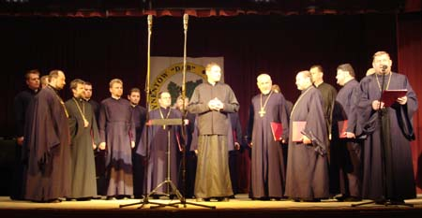

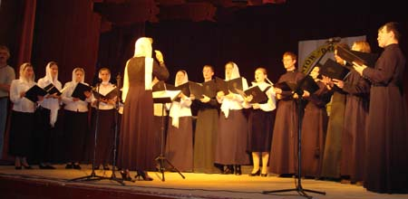
Zaś w niedzielę 19 listopada Chór Mińskiej Duchownej Akademii i Seminarium w Żyrowicach uczestniczył we wspólnej modlitwie podczas Św. Liturgii w Soborze Św. Trójcy w Hajnówce.
